ГОСУДАРСТВЕННОЕ БЮДЖЕТНОЕ ПРОФЕССИОНАЛЬНОЕ ОБРАЗОВАТЕЛЬНОЕ УЧРЕЖДЕНИЕ
«ЛЫСЬВЕНСКИЙ ПОЛИТЕХНИЧЕСКИЙ КОЛЛЕДЖ»

ЭЛЕКТРОННАЯ КУЛИНАРНАЯ КНИГА
ИП.190117.17.614

Руководитель: | А.В. Зайцева
Студент: | М.Л. Климова

2017
СОДЕРЖАНИЕ

ВВЕДЕНИЕ 3

1. ПЛАН ВЫПОЛНЕНИЯ ПРОЕКТА 5
2. ОПИСАТЕЛЬНАЯ ЧАСТЬ ПРОЕКТА 6
2.1 Согласование и утверждение темы проекта 6
2.2 Постановка цели и задач 6
2.3 Поиск и изучение информации по теме проекта 6
2.4 Изучение кулинарного софта 7
2.5 Изучение интерфейса и принципов работы с приложением для создания продукта проектной деятельности 9
2.6 Анализ разделов ФГОС СПО по профессии 19.01.17 Повар, кондитер ………………………………………………………………………………………….12
2.7 Изготовление продукта 13
2.8 Описание хода проектирования, оформление выводов 15
2.9 Знакомство с продуктом проектной деятельности 15

ЗАКЛЮЧЕНИЕ 16
Список использованных источников 17

Изм.
Лист
№ докум.
Подпись
Дата
Лист
2
ИП.190117.17.614

Разраб.
Климова М.Л.
Провер.
Зайцева А.В.
Реценз.

Н. Контр.

Утверд.

Электронная
кулинарная книга

Лит.
Листов
17
ГБПОУ «ЛПК»

ВВЕДЕНИЕ
Изм.
Лист
№ докум.
Подпись
Дата
Лист
3
ИП.190117.17.614

Название проекта: «Электронная кулинарная книга».
Автор проекта: Климова Мария
Тип проекта: практико-ориентированный.
Проблема: Область моей будущей профессиональной деятельности – приготовление широкого ассортимента простых и основных блюд, основных хлебобулочных и кондитерских мучных изделий с учетом потребности различных категорий пользователей. И как будущий повар, кондитер я столкнулась с проблемой хранения кулинарных рецептов, их транспортировки, улучшения (изменения). Привычная бумажная кулинарная книга – это незаменимая вещь на кухне любой хозяйки. Можно ли ее заменить электронным аналогом, который бы объединил и решил упомянутые проблемы разом?
Актуальность проекта: Кулинарный рецепт – руководство по приготовлению кулинарного изделия. Содержит информацию о необходимых пищевых продуктах, их пропорциях и инструкциях по смешиванию. В своей будущей профессиональной деятельности мне придется столкнуться с огромным количеством кулинарных рецептов и в первую очередь, необходимостью их хранения. Кулинарная книга – классика жанра. Книги с рецептами пылятся на полках и, все больше уходят в историю, уступая место современным технологиям. Изучение возможности длительного хранения, накопления, и поиска кулинарных рецептов, с перспективой составления новых, с помощью компьютера и соответствующих прикладных программ – это актуальная для меня тема.
Объект: кулинарная книга, содержащая рецепты блюд, предусмотренные ФГОС СПО 19.01.17 по профессии Повар, кондитер.
Предмет: прикладные программы для создания электронной кулинарной книги.

Цель проекта: Создание электронной кулинарной книги, содержащей рецепты блюд, предусмотренные ФГОС СПО 19.01.17 по профессии Повар, кондитер.
Изм.
Лист
№ докум.
Подпись
Дата
Лист
4
ИП.190117.17.614

Задачи проекта:
- отобрать и обработать информацию по теме проекта;
- изучить возможности прикладных программ для создания электронной кулинарной книги, определить приложение для ее создания;
- изучить интерфейс и принципы работы с приложением для создания электронной кулинарной книги, составить методические рекомендации по работе с приложением;
- проанализировать ФГОС СПО по профессии 19.01.17 Повар, кондитер (раздел IV «Характеристика профессиональной деятельности выпускников» и раздел V «Требования к результатам освоения программы подготовки квалифицированных рабочих, служащих») с целью формирования основных разделов кулинарной книги;
- создать электронную кулинарную книгу;
- описать ход проектирования и сделать выводы;
- поделиться опытом создания электронной кулинарной книги с обучающимися по профессии 19.01.17 Повар, кондитер.
Гипотеза: «Если Вы по-настоящему интересуетесь чем-то одним, это непременно приведет Вас к чему-то другому» (Элеонора Рузвельт).
Сроки реализации проекта: Январь 2017 - Май 2017.
Необходимое оснащение:
- ФГОС СПО 19.01.17 по профессии Повар, кондитер;
- Технические средства обучения: персональный компьютер с выходом в Интернет, Интернет-ресурсы, программное обеспечение.
Предполагаемый продукт проекта: электронная кулинарная книга.

ПЛАН ВЫПОЛНЕНИЯ ПРОЕКТА

Таблица 2.1 – План выполнения проекта

№ п/п | Виды деятельности | Сроки | Ожидаемые  результаты
1. | Согласование и утверждение темы проекта. | Январь 2017 | Сформулирована тема проекта. Определена проблема.
2. | Постановка цели и задачи. | Январь  2017 | Объяснение актуальности темы проекта. Определена цель проекта, сформулированы задачи. Паспорт проекта. План выполнения проекта.
3. | Поиск и изучение информации по теме проекта. | Февраль  2017 | Осуществлен сбор необходимой информации по теме проекта. Изучение информации. Структурирование информации.
4. | Изучение кулинарного софта. | Февраль-Март  2017 | Выполнен анализ приложений, определено приложение для создания продукта проектной деятельности.
5. | Изучение интерфейса и принципов работы с приложением для создания продукта проектной деятельности. | Март  2017 | Описание алгоритма работы с приложением в среде MS Word.
6. | Анализ разделов ФГОС СПО по профессии 19.01.17 Повар, кондитер | Март  2017 | Сформированы основные разделы продукта проектной деятельности.
7. | Изготовление продукта | Апрель  2017 | Создание структуры продукта проектной деятельности, наполнение продукта проектной деятельности.
8. | Описание хода проектирования | Апрель-Май  2017 | Оформление описательной части проекта в среде MS Word.
9. | Выводы. Соответствие достижения поставленных задач. | Апрель-Май  2017 | Оформление заключения в среде MS Word.
10 | Подготовка к защите проекта. | Апрель-Май  2017 | Создание презентации в MS PowerPoint.
11 | Знакомство с продуктом проектной деятельности. | Апрель-Май  2017 | Представление результатов обучающимся по профессии 19.01.17 Повар, кондитер. Защита проекта.

Изм.
Лист
№ докум.
Подпись
Дата
Лист
5
ИП.190117.17.614

ОПИСАТЕЛЬНАЯ ЧАСТЬ ПРОЕКТА

Согласование и утверждение темы проекта
Первым шагом при выполнении моего учебного проекта стал выбор и согласование темы проекта. Определив для себя проблему, которая представлена в паспорте проекта, тема учебного проекта была согласована и утверждена преподавателем информатики, который и является моим руководителем.
Изм.
Лист
№ докум.
Подпись
Дата
Лист
6
ИП.190117.17.614

Постановка цели и задач
Вторым шагом при реализации моего учебного проекта стало обоснование актуальности выбранной темы, после чего была определена цель проекта, сформулированы основные задачи учебного проекта. Самостоятельно составлен паспорт учебного проекта. Совместно с руководителем составлен план выполнения проекта.

Поиск и изучение информации по теме проекта
Основным источником информации по теме проектами стали ресурсы сети Интернет. В первую очередь – это сайты, на которых представлен рейтинг приложений для создания кулинарной книги.
Для знакомства с аннотацией к каждому приложению, просмотра интерфейса, изучения принципов работы с программами по создания кулинарной книги я также использовала Интернет-ресурсы (сайты разработчиков приложений). Каждое из описанных в пункте 3.4 приложений было скачено и установлено на домашний компьютер для детального изучения.
Для создания содержания своей кулинарной книги я использовала ФГОС СПО 19.01.17 по профессии Повар, кондитер. Изучив этот профессиональный стандарт, я решила, что каждый профессиональный модуль – это новый раздел моей кулинарной книги.

Изучение кулинарного софта
Книга рецептов – это незаменимая вещь на кухне любой хозяйки. Изучив ресурсы сети Интернет, я смело могу сделать вывод о том, что в век высоких технологий ее легко можно заменить программой. На просторах глобальной сети имеется множество прикладных программ для создания электронных кулинарных книг. Изучив отзывы «бывалых» пользователей таких программ можно говорить о том, что компьютер в любой момент может подсказать нужный рецепт, помочь в составлении нового, учитывая и вкусовые сочетания, и калорийность.
Изм.
Лист
№ докум.
Подпись
Дата
Лист
7
ИП.190117.17.614

Определив для себя основные критерии, предъявляемые к программам для хранения кулинарных рецептов, я заполнила таблицу 3.1, в которой наглядно видны преимущества и недостатки четырех, популярных программ для создания электронной кулинарной книги.
Изучив кулинарный софт, хочется отметить, что все эти прикладные программы простые и функциональные. Каждое приложение по своему уникально, каждое имеет собственный интерфейс, инструменты для работы, инструменты для поиска. В каждой из представленных программ можно найти для себя очень много полезного, кроме большого числа рецептов и советов по приготовлению различных блюд.
В рамках своего проекта, дальнейшее знакомство я продолжу с приложением «Кулинарный блокнот». Удобная, понятная в освоении программа для сохранения и систематизации кулинарных рецептов. Не требует установки, достаточно только распаковать архив в нужную директорию. Кроме того, назначение данного приложения не только для домашнего использования, но и для профессионалов.
В этой программе можно создавать свои разделы и подразделы, записывать и распечатывать свои рецепты.

Таблица 3.1 – Характеристики программ для хранения кулинарных рецептов
Изм.
Лист
№ докум.
Подпись
Дата
Лист
8
ИП.190117.17.614

Приложение  Критерии | Менеджер  кулинарных  рецептов | Электронная кулинарная  книга  Версия 4.0 | Программа «Кулинарный  блокнот» | Программа  «Винегрет»
Назначение | Персональный менеджер  кулинарных рецептов | Самое большое собрание  кулинарных  рецептов | Домашняя книга  рецептов в электронном исполнении | Готовая база рецептов
Наличие  базы  кулинарных  рецептов | Большое  количество  рецептов | Более 14000  рецептов | Нет готовых рецептов | 4000 рецептов
Создание  собственного содержания | Предусмотрено | Создание  собственного  кулинарного сборника | Неограниченное  количество разделов | Раздел  «Избранное» позволяет  создавать свои группы  рецептов
Возможность редактирования и дополнения рецептов | Имеется | Имеется | Имеется | Имеется
Интерфейс | Простой  интерфейс | Простой  интерфейс | Простой  интерфейс | Очень  наглядный  интерфейс, простота в  освоении
Возможности по поиску рецепта | По  ингредиентам, времени  приготовления, сложности  рецепта | Удобная система поиска | Удобный  поиск по названию, по оценке | По названию, по списку  продуктов,  тексту рецепта  .
Стоимость | Бесплатная | Бесплатная | Бесплатная. | Бесплатная.
Дополнительные  возможности | Планирование меню на  несколько дней вперед, расчет пропорций по количеству порций в меню | Добавлены  разделы:  Натуральная медицина, Справочник для женщин, Домашний лечебник-травник | Возможность оценки блюд | Справочники по составу блюд, таблица мер и весов, информация о времени тепловой обработки продуктов
Назначение | Для домашней кулинарии и профессионалов | Помощник в ведении домашнего хозяйства | Помощник в домашней  кулинарии | Помощник в домашней кулинарии

Изучение интерфейса и принципов работы с приложением для создания продукта проектной деятельности
Прежде чем приступить к изучению интерфейса и принципов работы с приложением «Кулинарный блокнот» необходимо его скачать и установить. Скачиваем приложение по ссылке http://gotovim-doma.ru/cooknotes/download.php.
Изм.
Лист
№ докум.
Подпись
Дата
Лист
9
ИП.190117.17.614

Установка простая и не требует разъяснений. Интерфейс приложения представлен на рисунке 3.5.1.
Главное меню программы
Управляющие кнопки
Строка заголовка

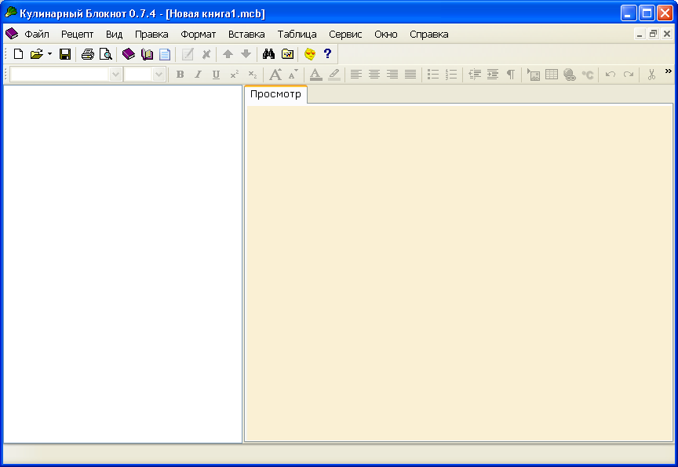
Место расположения кулинарного рецепта
Место расположения содержания
кулинарной книги
Панель
инструментов
Рисунок 3.5.1 – Интерфейс приложения «Кулинарный блокнот»

После первого запуска программы необходимо создать кулинарную книгу (меню «Файл» - «Новый»), после чего задать имя новой кулинарной книги и указать место для ее сохранения.
После того как кулинарная книга создана можно перейти к созданию разделов кулинарной книги (меню «Рецепт» - «Новый раздел»). Ввести название раздела, при необходимости добавить описание.
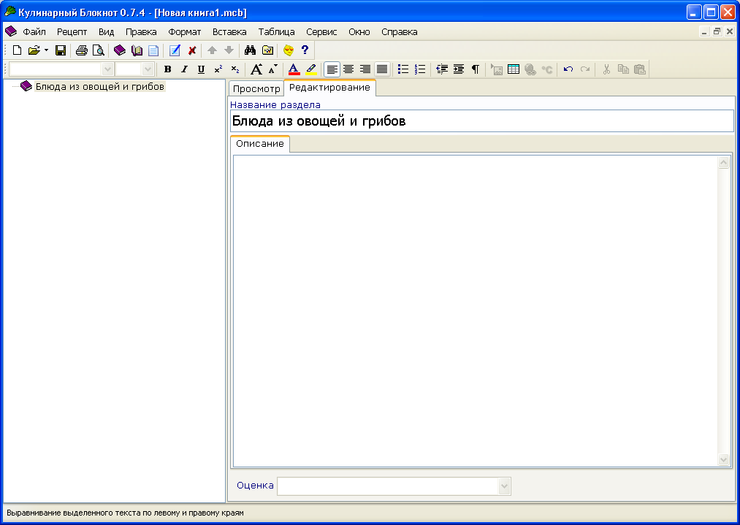
Рисунок 3.5.2 – Создание разделов кулинарной книги
Изм.
Лист
№ докум.
Подпись
Дата
Лист
10
ИП.190117.17.614

После создания раздела можно перейти к добавлению рецептов (меню «Рецепт» - «Новый рецепт»). Количество рецептов в разделе неограниченно.
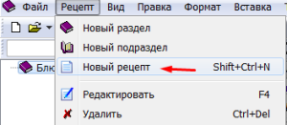
Рисунок 3.5.3 – Создание нового рецепта

Заполнить кулинарный рецепт достаточно просто. Для этого предназначена вкладка «Редактирование», где отдельно можно оформить описание, состав, алгоритм приготовления любого блюда, а по необходимости добавить примечание. Фрагмент заполнения кулинарного рецепта представлен на рисунке 3.5.4.
Изм.
Лист
№ докум.
Подпись
Дата
Лист
11
ИП.190117.17.614

Рисунок 3.5.4 – Заполнение кулинарного рецепта

Так же приложение «Кулинарный блокнот» позволяет добавлять картинки к рецептам (меню «Вставка» - «Картинка», после чего указывается путь к файлу с изображением).
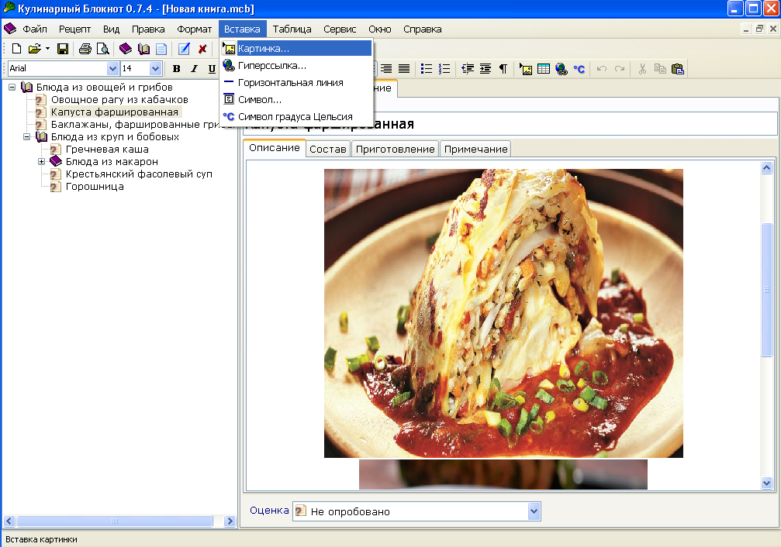
Рисунок 3.5.5 – Добавление изображения в «Кулинарный блокнот»

В нижней части экрана я могу дать оценку кулинарного рецепта, выбрав нужный вариант в раскрывающемся списке. Варианты представлены на рисунке 3.5.6.

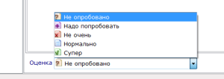
Рисунок 3.5.6 – Оценка кулинарного рецепта

Сохранение рецепта идет «на лету» и в любой момент можно посмотреть результат.
Изм.
Лист
№ докум.
Подпись
Дата
Лист
12
ИП.190117.17.614

Таким образом, сохранив все свои рецепты в одном месте, я могу вести поиск по ним (меню «Сервис» - «Поиск рецептов»).
Поиск рецепта как видно из рисунка 3.5.7 можно осуществлять несколькими методами и в разных разделах кулинарной книги.
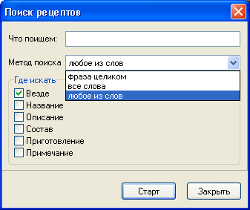
Рисунок 3.5.7 – Поиск кулинарного рецепта

Анализ разделов ФГОС СПО по профессии 19.01.17 Повар, кондитер

Проанализировав разделы IV («Характеристика профессиональной деятельности выпускников»), и V («Требования к результатам освоения программы подготовки квалифицированных рабочих, служащих») ФГОС СПО по профессии 19.01.17 Повар, кондитер было определено следующее содержание кулинарной книги:

- Блюда из овощей и грибов;
- Блюда из круп, бобовых;
- Блюда из макарон;
- Блюда из творога;
- Супы;
- Соусы;
- Блюда из рыбы;
- Мясные блюда;
Изм.
Лист
№ докум.
Подпись
Дата
Лист
13
ИП.190117.17.614

- Блюда из домашней птицы;
- Холодные блюда и закуски;
- Сладкие блюда;
- Напитки;
- Хлебобулочные, мучные и кондитерские изделия.
Содержание кулинарной книги готово. Теперь в соответствии с ним я отобрала по три своих самых любимых блюда для каждого из разделов. В дальнейшем я также не обошлась без ресурсов сети Интернет. С помощью всемирной паутины, кулинарных сайтов я нашла описание, состав, алгоритмы приготовления и иллюстрации любимых блюд.

Изготовление продукта
Изучив интерфейс и принципы работы с приложением «Кулинарный блокнот», определившись с содержанием своей кулинарной, я могу смело приступить к созданию программного продукта проектной деятельности.
Создав новую кулинарную книгу с именем «Моя кулинарная книжка» я первым делом создала оглавление книги и в каждый из разделов добавила свои рецепты. Содержание моей кулинарной книги и результат работы представлен на рисунке 3.7.1.

Изм.
Лист
№ докум.
Подпись
Дата
Лист
14
ИП.190117.17.614

Рис.3.7.1 – Содержание моей кулинарной книги

Следующий шаг – описание разделов. Добавила в каждый из разделов небольшое описание, взятое из кулинарной энциклопедии, и разместила иллюстрации (рисунок 3.7.2).
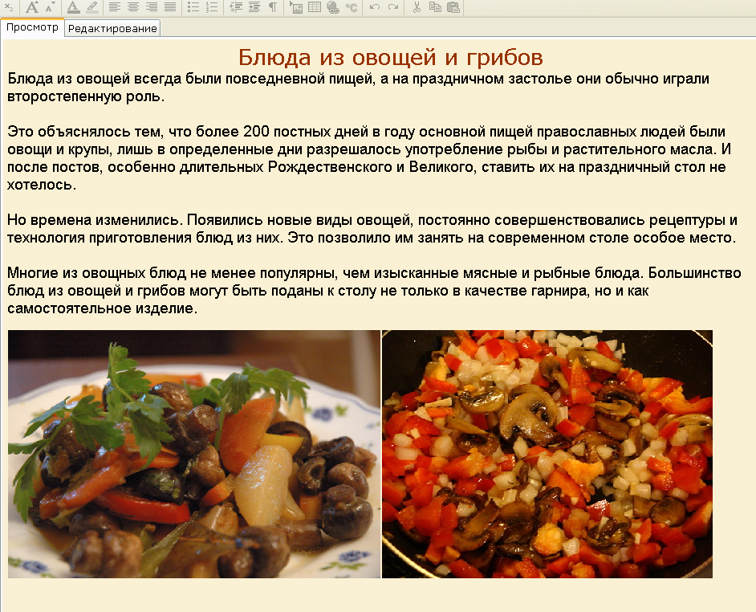
Рис.3.7.2 – Описание одного из разделов моей кулинарной книги

Ну и последний шаг, самый трудоемкий, на мой взгляд, это добавление кулинарных рецептов. Возможности редактирования кулинарного рецепта достаточно удобны и просты, поэтому все, что от меня требовалось это время и немного терпения. Моя кулинарная книга готова.
Изм.
Лист
№ докум.
Подпись
Дата
Лист
15
ИП.190117.17.614

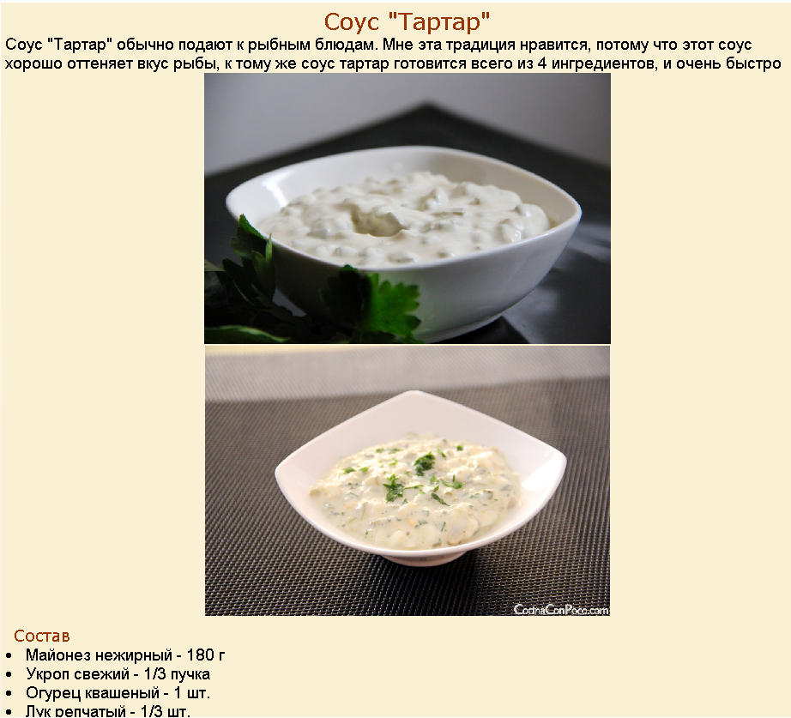
Рис.3.7.3 – Фрагмент кулинарного рецепта в режиме «Просмотр»

Описание хода проектирования, оформление выводов
Оформление описательной части проекта осуществлялось на всех этапах проектирования. Используя полученные знания, умения и навыки при работе с приложением Microsoft Office Word я описала все этапы проектирования, оформила выводы.

Знакомство с продуктом проектной деятельности

Представление результатов, знакомство с продуктом проектной деятельности обучающихся по профессии 19.01.17 Повар, кондитер проходила на учебном занятии по дисциплине «Информатика».

ЗАКЛЮЧЕНИЕ

Огромное количество людей в мире увлекается кулинарией. Степень увлеченности у каждого разная. Для меня – это будущая профессия. Любой кулинар рано или поздно сталкивается с проблемой – формированием, систематизацией и поиском кулинарного рецепта. Классическое решения - кулинарная книга (большая и толстая). В рамках своего учебного проекта для себя я нашла другое современное решение – электронная кулинарная книга.
Изм.
Лист
№ докум.
Подпись
Дата
Лист
16
ИП.190117.17.614

Однако, подобрать подходящее «кулинарное» программное обеспечение не так просто. Изучая кулинарный софт, я рассмотрела возможности четырех прикладных программ для создания электронной кулинарной книги, для этого мне понадобилось каждую программу скачать и установить на свой домашний компьютер. Несмотря на достоинства каждого из четырех приложений свой выбор я остановила, на мой взгляд, на одной из самой понятной в освоении программе - «Кулинарный блокнот». Кроме того, назначение данного приложения не только для домашнего использования, но и для профессионалов.
Изучив интерфейс приложения. Определившись с будущими разделами кулинарной книги, я за очень коротких срок создала свою собственную электронную кулинарную книгу. Готовый программный продукт будет для меня незаменимым помощников в повседневной жизни будущей профессиональной деятельности. После каждого практического занятия моя электронная кулинарная книга пополняется новыми рецептами.
Как уже было отмечено выше, тема моего учебного проекта для меня актуальна, прививает интерес к будущей профессии, приносит практический результат.
При защите своего учебного проекта рассчитываю на то, что смогу заинтересовать обучающихся своей группы, поделиться уже имеющимися знаниями, умениями и навыками, и быть может у каждого из них появиться своя собственная электронная кулинарная книга.

Список использованных источников

- http://antonkozlov.ru/kompyuternye-programmy/sajty-i-programmy-po-kulinarii-ili-kompyuter-podskazhet-recept.html - Кулинарный сайты и программы.

- http://kulinar.brsmok.by/knigi/обзор-кулинарного-софта.html - Обзор кулинарного софта.

- https://kitchenmag.ru/posts/1162-devyat-kulinarnykh-prilozheniy-kotorye-stoit-skachat-na-svoy-iphone - Девять кулинарных приложений, которые стоит скачать.
Изм.
Лист
№ докум.
Подпись
Дата
Лист
17
ИП.190117.17.614

- https://soft.softodrom.ru/ap/Менеджер-Кулинарных-Рецептов-p12544 - Менеджер кулинарных рецептов.
- http://vmirevkusnogo.ru/kulinarnyj-bloknot - Программа кулинарный блокнот.
- http://otzovik.com/reviews/programma_kulinarniy_bloknot - Отзывы о программе кулинарный блокнот.
- http://www.torrentino.me/torrent/866951 - Программа Винегрет.
- https://otvet.mail.ru/question/19482771 - Отзывы о программе Винегрет.

